In de handreiking worden verschillende meet eenheden beschreven over hoe plancapaciteit in kaart te brengen. Op deze pagina wordt ingegaan op meetafspraken om zo een uniforme methode aan te houden voor een ieder. Dit biedt een houvast in het verzamelen en in beeld brengen van de gegevens.
Inhoud
Meetafspraak: Meetmethode oppervlakte bepalen 2
Meetafspraak: meten in m² bruto-vloeroppervlak (bvo). 2
Meetafspraak: van Winkelvloeroppervlak (WVO) naar Bruto-vloeroppervlak (BVO) 2
Werkafspraak: Hoe om te gaan (Vestigings-)beperkingen m.b.t. oppervlakten 3
Werkafspraak: Hoe om te gaan vestigingsbeperkingen m.b.t. functie c.q. branchering: 3
Werkafspraak: Hoe om te gaan verdiepingen 4

Meetafspraak: Meetmethode oppervlakte bepalen
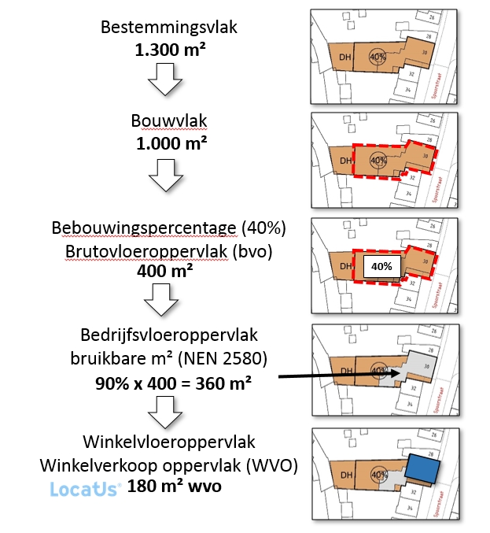@annet… zie afbeelding 9.png in bijlage

Meetafspraak: meten in m² bruto-vloeroppervlak (bvo).
Bruto-vloeroppervlakte (BVO): De BVO van een ruimte of van een groep van ruimten is de oppervlakte, gemeten op vloerniveau, langs de buitenomtrek van de opgaande scheidingsconstructies, die de desbetreffende ruimte of groep van ruimten omhullen. Het is immers bestemmingsplancapaciteit = de mogelijkheden binnen het bestemmingsplan - en geen gebouwcapaciteit.

Meetafspraak: van Winkelvloeroppervlak (WVO) naar Bruto-vloeroppervlak (BVO)
Om het gebruik door Locatus gemeten in WVO te kunnen koppelen aan de harde plancapaciteit moet deze kunnen worden gekoppeld aan Bruto-vloeroppervlak (bvo).
Gebruiksoppervlakte (GO) en Bedrijfsvloeroppervlak (ook vaak BVO genoemd): is de oppervlakte, gemeten op vloerniveau, tussen de opgaande scheidingsconstructies, die de desbetreffende ruimte of groep van ruimten omhullen (binnen de muren). De NEN 2580 bevat geen omschrijving van bedrijfsvloeroppervlak. Bedrijfsvloeroppervlak is vergelijkbaar met gebruiksvloeroppervlak (GO) zoals opgenomen in NEN 2580 (J. Nijsten, Oppervlakte van winkels behoeft eenduidige terminologie, in Vastgoedmarkt, februari 2002; H.M. Nieman (red.), Bouwbesluit-Praktijk, tenHagen&Stam/SDU). Het is de oppervlakte die theoretisch benut kan worden binnen een juridisch planologisch kader (o.a. een bouwvlak van een bestemmingsplan).
Winkelvloeroppervlak/winkelverkoopoppervlak (WVO): Het oppervlak van een (winkel)unit dat voor het publiek vrij toegankelijk dan wel zichtbaar is inclusief de ruimten die direct met de verkoop samenhangen, conform definities van dataleverancier Locatus.
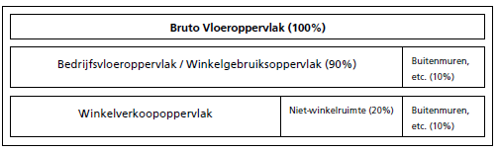
@annet… zie afbeelding 8.png in bijlage

Werkafspraak: Hoe om te gaan (Vestigings-)beperkingen m.b.t. oppervlakten
  - Maximale gebruiksmogelijkheden op perceel/bouwvlakniveau, zoals vastgelegd in het bestemmingsplan (maximaal bedrijfs- of verkoopvloeroppervlak voor detailhandel), worden overgenomen. Deze moeten worden omgerekend naar bruto-vloeroppervlak.
  - Extra bebouwingsmogelijkheden in de regeling van een bestemmingsplan, die samenhangen met een bestaande regeling op perceel/bouwvlakniveau (bijv. het bouwvlak mag maximaal met 10% worden uitgebreid), worden overgenomen. Deze moeten worden omgerekend naar bruto-vloeroppervlak.
  - Extra bebouwingsmogelijkheden in de regeling van een bestemmingsplan, die samenhangen met een (niet specifiek vastgelegde) bestaande situatie, worden niet meegenomen voorbeeld: “binnen de gronden ter plaatse van de aanduiding specifieke vorm van detailhandel - beperking verkoopvloeroppervlak bedraagt het gezamenlijk verkoopvloeroppervlak niet meer dan het bestaande verkoopvloeroppervlak vermeerderd met 10%.”

Werkafspraak: Hoe om te gaan vestigingsbeperkingen m.b.t. functie c.q. branchering:
  - Een vestigingsbeperking op basis van branchering wordt als aanduiding functiebepaling , gekoppeld aan een locatie/gebied, meegenomen in de inventarisatie van de harde plancapaciteit.
  - Het is gewenst om de harde plancapaciteit uit te splitsen van plancapaciteit met een branche-beperking en zonder branchebeperking. Dit kan in een verdiepingsfase van de resultaten relevant zijn, bijvoorbeeld in het kader van de Dienstenrichtlijn.

Werkafspraak: Hoe om te gaan verdiepingen
  - Verdiepingen worden alleen meegenomen indien gewenst en/of relevant.
  - Relevante gebieden zijn gebieden waar uit de inventarisatie van het gebruik blijkt dat tenminste 10% van de verdiepingen in gebruik is voor detailhandel (het gebruik volgens Locatus > 110% x (bouwvlak/0,9)). Hierbij kan gedacht worden aan detailhandel op verdiepingen op bijvoorbeeld woonboulevards.
  - In de relevante typen gebieden wordt de verdieping gemeten mits het gebruik voor detailhandel op verdiepingen is vastgelegd in de planregels of functieaanduidingen.

